Como disse Isso é um arquivo secreto está dimensionado e espalhado em os mais variados lugares do meu computador e da internet aqui vou listar tudo o que criei para campanha de megaman.

Artigos
Regras da Casa | Arquivo de Segurança Neoarcadia
Como Criar Um Megaman
O Prológo de Megeman Zero

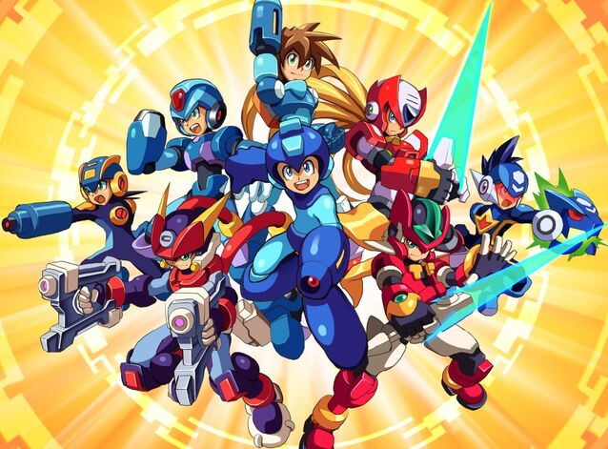
Megaman X
Zero
Vile (Mega Man X)
X (Megaman) | Armaduras
Nova Geração de Replods
Spike Rosered

Megaman Clássico
Protoman
Turboman

Megaman ZX
Prometheus e Pandora (Megaman ZX) | Leganchor the Gelroid
Axel Grey
Model ZX
Lurerre

Megaman Zero
Zero
Omega (Zero)

Forças de Neoarcadia
X Copy
Harpuia | Feniner | Leviatan | Hidden
Herculious Anchortus | Anubs Necromancer | Blizzack Staggroff | Maha Ganeshariff
Aztec Falcon | Hanumachine

Pantheon
Golem
Nave de Combate
Phanteon Core

Bonus de Jogador
Personagens Originais
Alluni | Tony Stark
Os Irmão X | Phantom-Man
Alpha | Cinnamon
Cyber Elfo Corrompido | Shield Adam

Força Tarefa Repliforce
Copbot | Relâmpago Azul
Arcenal
Bolt

Outras Fichas
Nina (30XX)
Zero Corrupted (Megaman X Corrupted)

